Schilderij van de begraafplaats van de overleden mevrouw Verstege door J.J. Cremer (1827-1880).
Datering: 1853.
Verblijfplaats schilderij is onbekend.
Er is geen andere afbeelding van het schilderij bekend dan deze tekening van het schilderij door Cremer.
De brief bij het schilderij is in het bezit van de Koninklijke bibliotheek in Den Haag. Het is niet bekend wie J. Verstege is.

Aan den HoogEdelgestr: Heer J: Verstege – door J.J. Cremer.
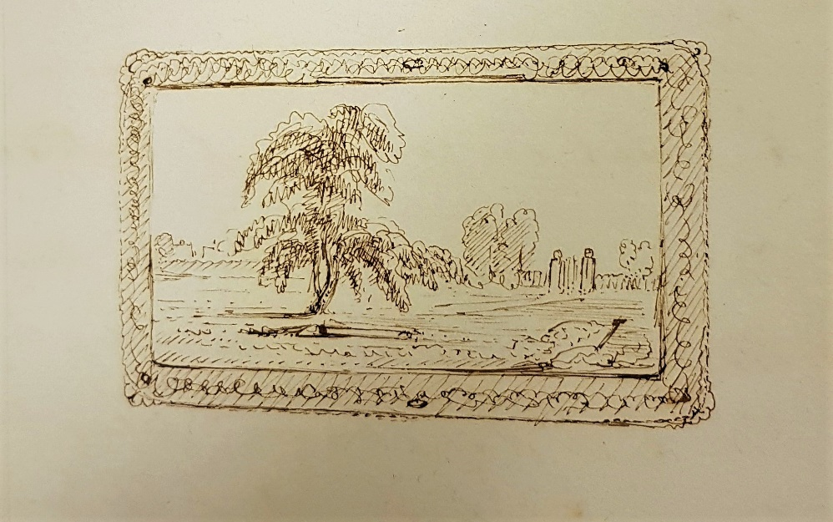

Aan den HoogEdelgestr: Heer J: Verstege ter begeleiding eener voor ZHEG vervaardigd schilderij, voorstellende: de begraafplaats zijner veelgeliefde vrouw. Jan: 1853. –

Vóór de zon ter kimmen daalt
Kust zij nog de zerk.
Waar een eed’le vrouwe rust
Van haar aardsche werk,
Ja, zij kleurt met zachten gloed,
Nog het kil gesteent’,
Dat de laatste woning dekt
Van háár – diep beweend.
-
’t is zoo stil en vreedzaam hier
In den avondstond;
Ja die akker van den Heer
Is een dierbre grond.
-
Zie de wereld bruischt en woelt,
Treurt en lacht en spot;
Doch, hier binnen ’t hagenloof
Is de geest bij God.
-
Hier is weelde, pracht noch goud,
Niets wat zinnen streelt;
Slechts een bloeijend grastapeet,
Waar de zon op speelt.
-
Slechts een enk’le teedre boom,
Treurende over ‘t graf.
En nog weinig teekens maar wie m’aan de aard’ hergaf.
-
Stil en vreedzaam staart men hier,
‘t dierbaar plekjen aan,
Waar de lievling van het hart,
Is ter rust gegaan.
-
Waar de dierbre magt’loos ligt –
Eens, als wij vol kracht,
Onze vreugd en troost op aard –
In een donk’re nacht.
-
In een nacht? – O, neen, die straal
Van het hemelsch licht,
Vaagt den nacht die ’t hart beklemt
Weg, van voor ’t gezigt.
-
Zie de neigende avondzon,
Kust de blaauwe zerk,
Maar ook roept ze ’t oog omhoog,
Naar het gloeijend zwerk.
-
Dáár, daarboven, zijn ze zaam,
Die m’aan d’aarde gaf;
Hoor, dat is de stem die klinkt
Lieflijk bij het graf.
-
O! zie daarom is ’t er wél
Daarom ’t plekjen dier
’t stille kerkhof is niet droev’
’t is niet treurig hier,
Kom naar binnen; ’t ijz’ren hek
Laat den toegang vrij,
Zoo g’al treurend binnentreedt
Zeker, keert ge blij.

Treur dan niet wat d’aarde neemt
’t is slechts stof, niets meer,
Wat de hemelen bevat
Vindt gij, is ook daar úw schat,
Zeker zalig weer.

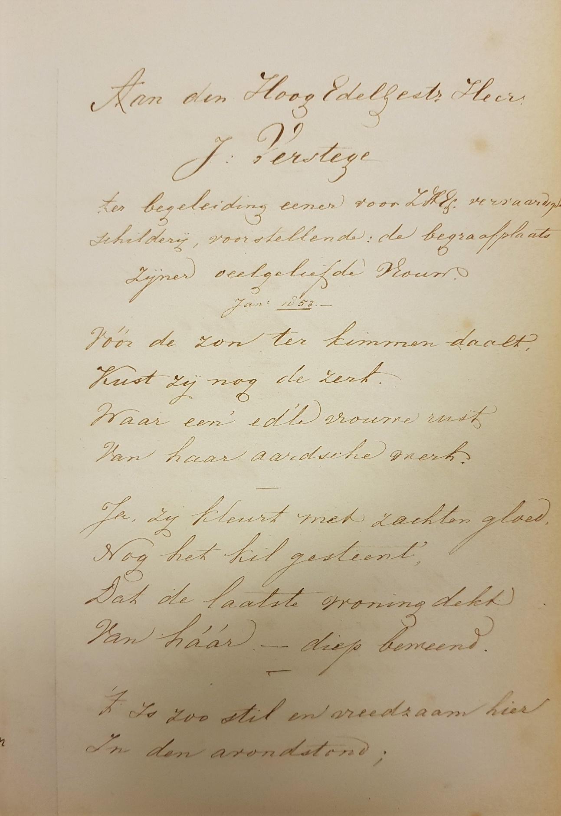
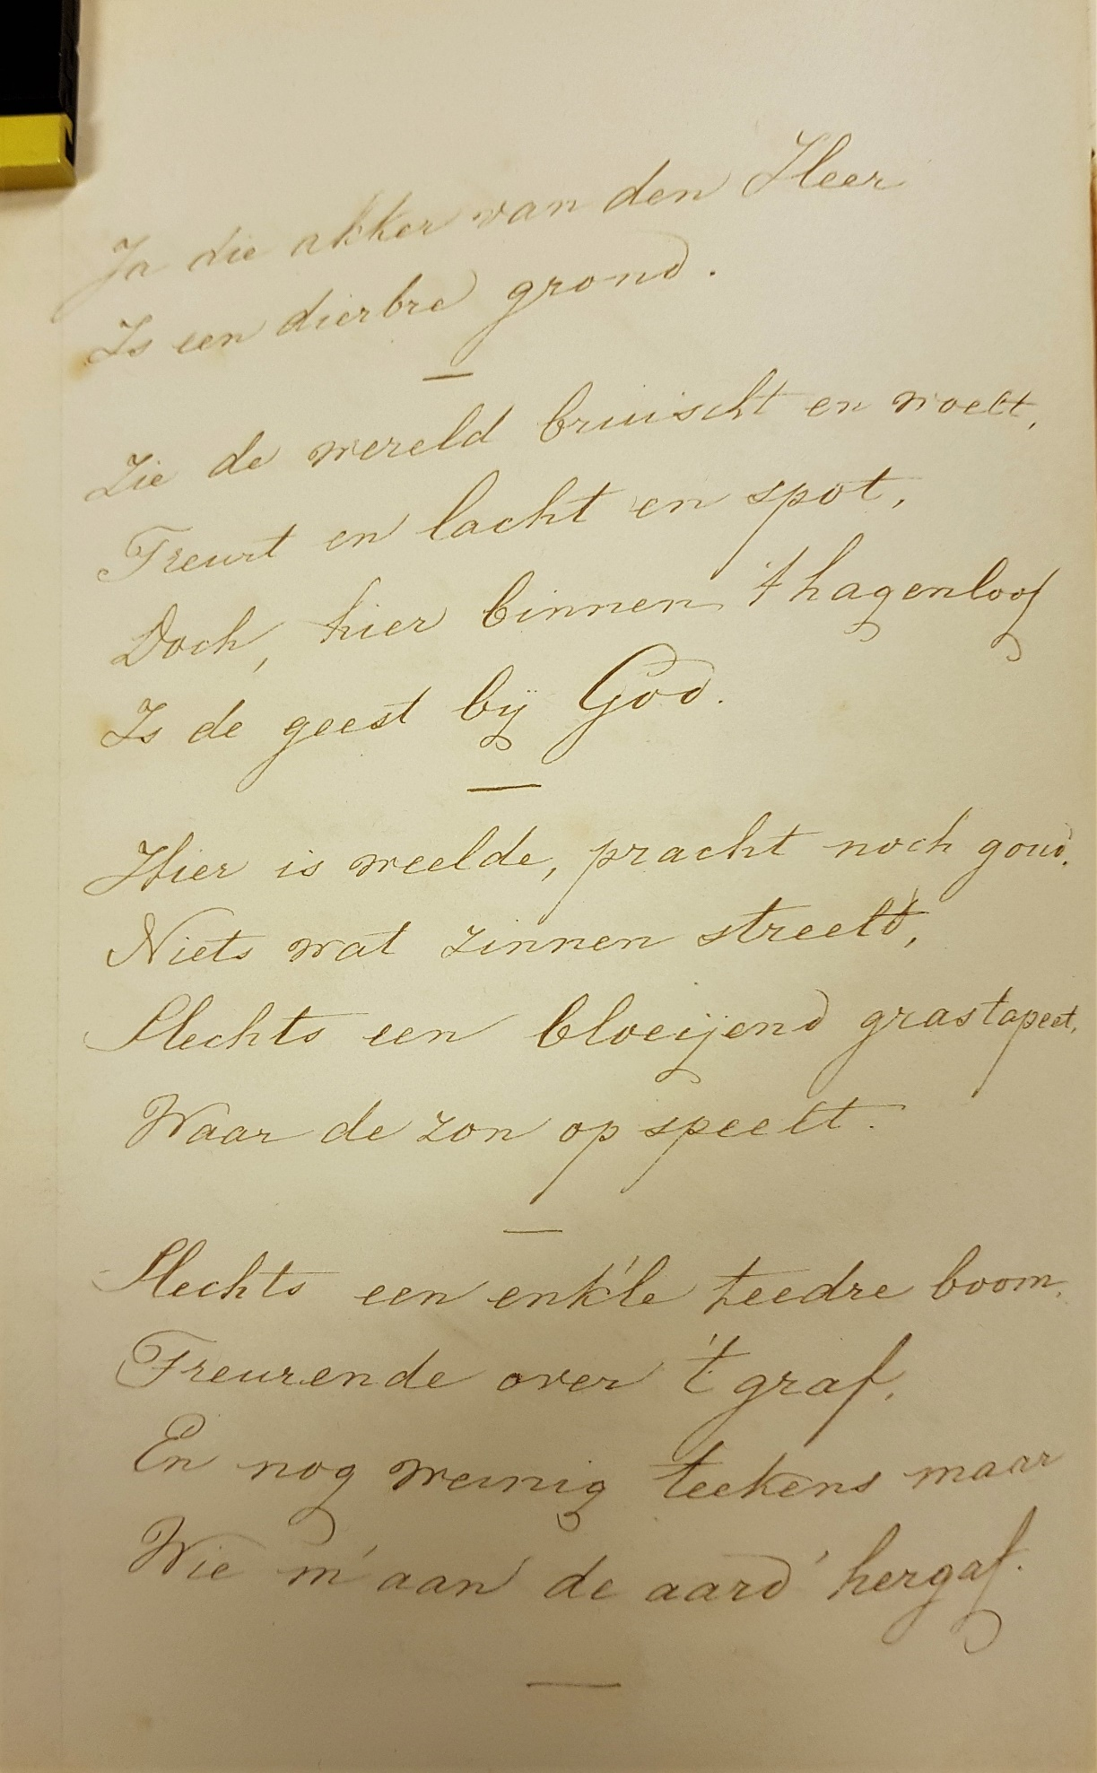
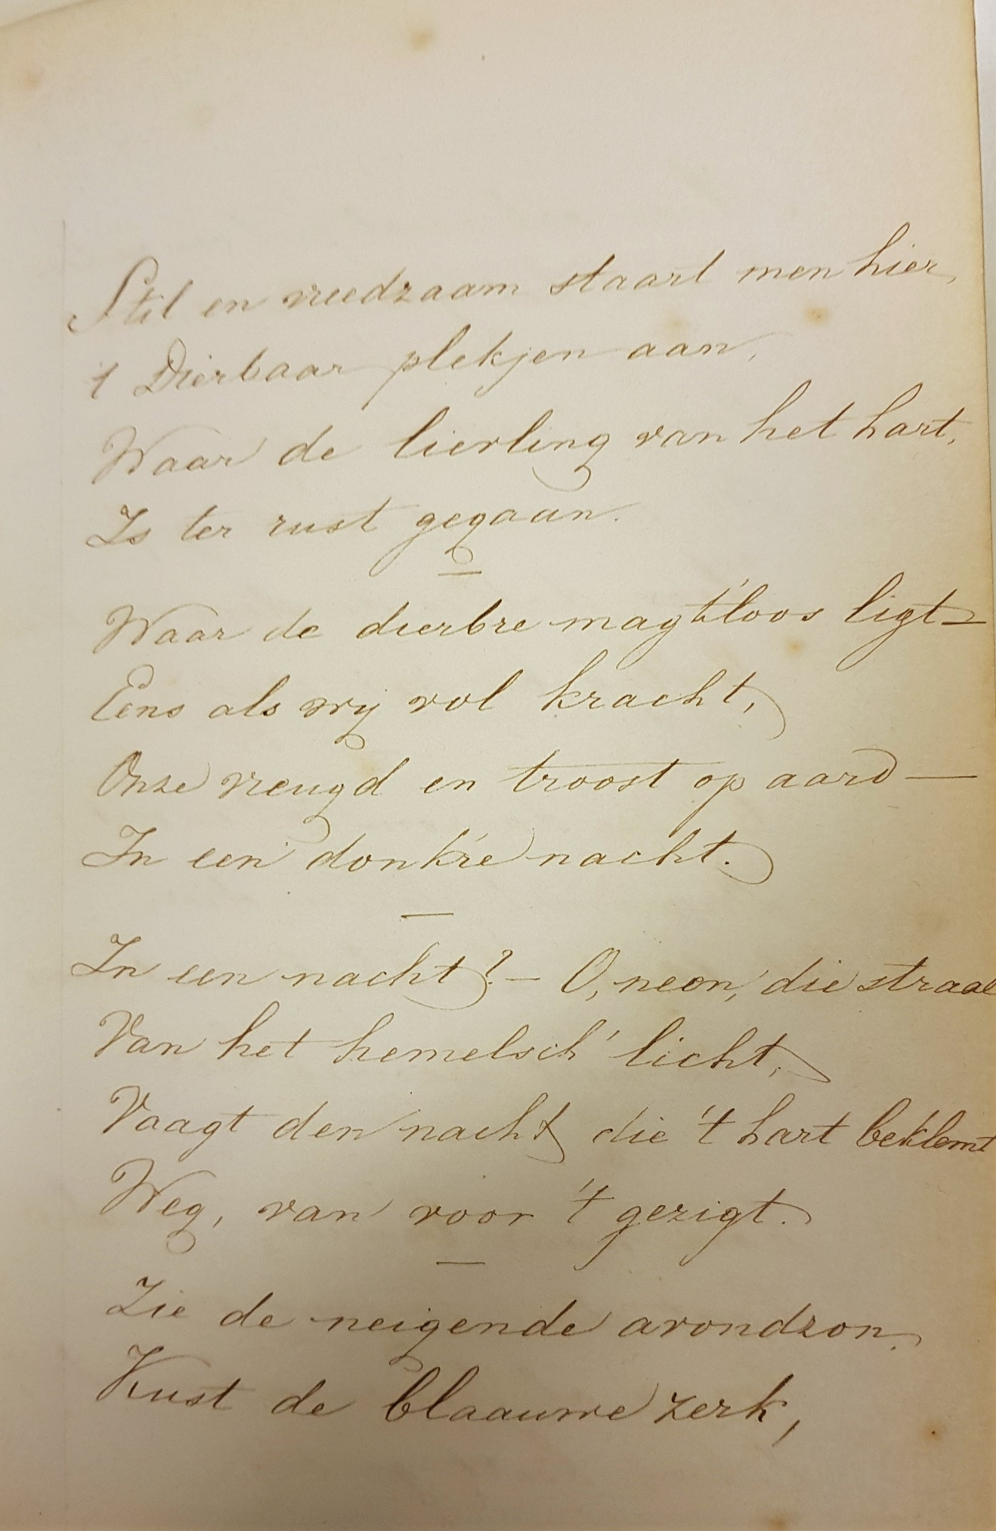
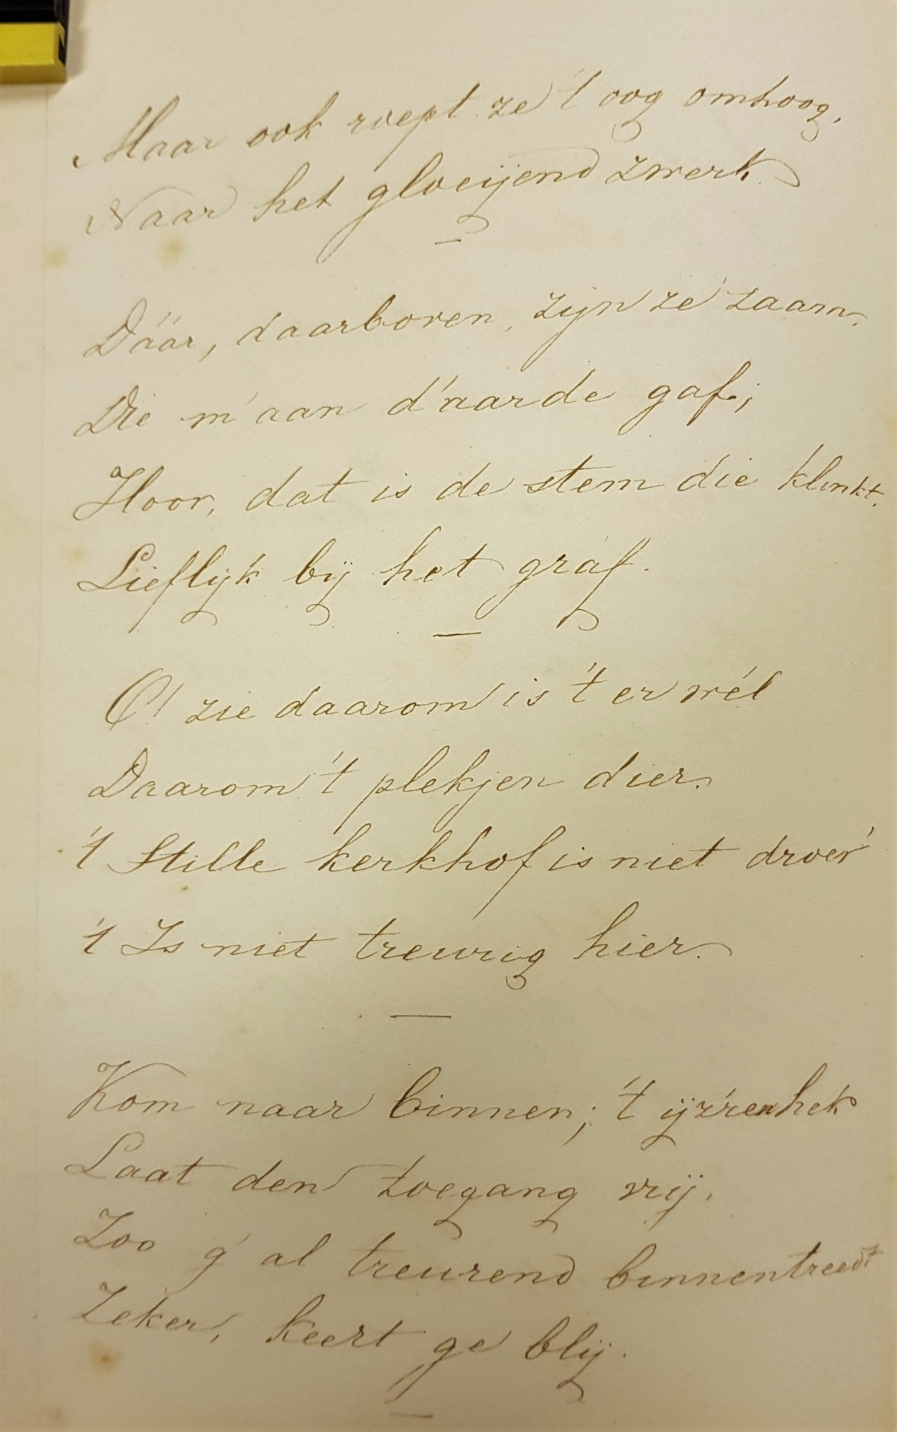
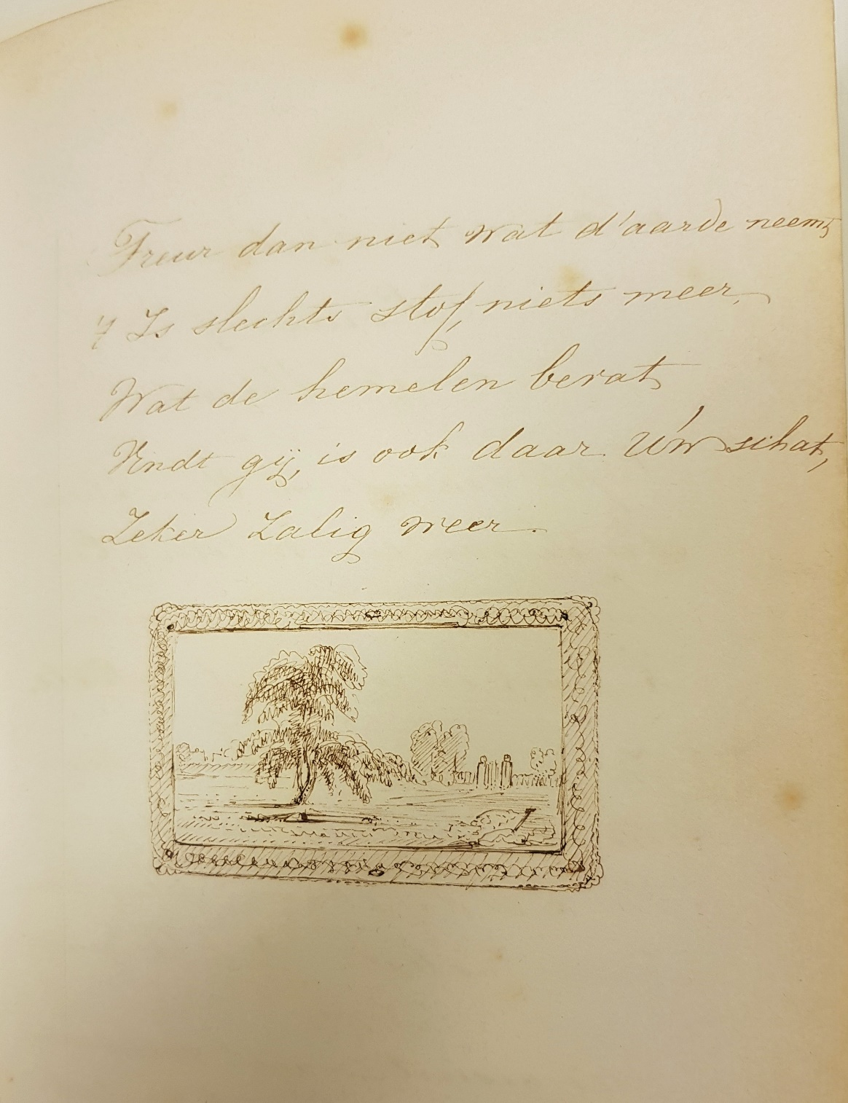
Laatst bijgewerkt: 11 januari 2021.
www.jacobcremer.nl

